第23屆地政貢獻獎得獎人－何圳達 先生
內政部地政司 科長
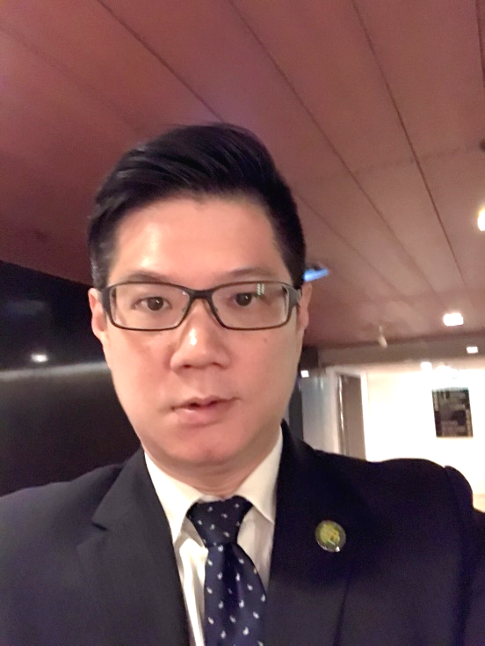
何圳達科長大學就讀政大地政系，研究所則是就讀台北大學都市計畫研究所，跨地政及都市計畫領域的背景，對於其業務發展也有相當的助益。
自89年起任公務職，於92年進入內政部地政司服務，服務期間主辦土地增值稅永久減半徵收、公告現值市價化、實價登錄制度、公告地價縮短調整期間及制定租賃住宅市場發展及管理條例等重大地政制度之創建及革新。
賴以安身的房屋，是大部分人一輩子買過最貴的商品。然而實價登錄制度推動前，價格資訊決定者為買方，交易市場存在資訊嚴重不對稱之情形，買賣雙方對於交易價格也需要付出高昂的協商交易成本。諾貝爾經濟獎得主Douglass Cecil North（1920年11月5日－2015年11月23日）提到歷史上的很多制度是為了降低交易費用演進而來的，而實價登錄制度就是為了要降低買賣雙方對於交易價格協商成本而生，制度施行後，也發揮了資訊透明化的效果。而我國不動產資訊透明度之排名也大幅提升為世界第23名。對於這些成效，對於身為實價登錄制度的推動者，何科長認為相當榮耀。同時也對執行政策的所有參與者，表示最高之謝意。
而我國房屋自有率高達86%，其每年所需繳納的地價稅稅基-申報地價（公告地價），也是何科長所負責的業務。何科長表示，我國公告地價查估長年存在人為主觀因素之干擾，且未能即時反應市價之變動。所以，也推動了縮短公告地價調整頻率的法規修正，讓公告地價可以即時反應市價，以促進地價稅賦之公平。而對於評議公告地價之地價評議委員會的組成，也進行了修正，增加了不動產估價師的委員之名額，以提升地價評議會的專業性。此外，也向行政院提報精進地價查估計畫，奉核於107年至111年推動公部門地價查估精進之作為，達成估價電腦化、科學化及客觀化之目標。
最後，何科長也期許，希望刻正推動的租賃住宅市場發展及管理條例，能在中央、地方及業者同心的努力下，發揮其政策效果，落實房東出租放心、房客承租安心、業者經營用心之政策目的，以保障租賃雙方之權利義務，促進租賃產業專業發展。

第23屆地政貢獻獎得獎人－陳淑美 女士
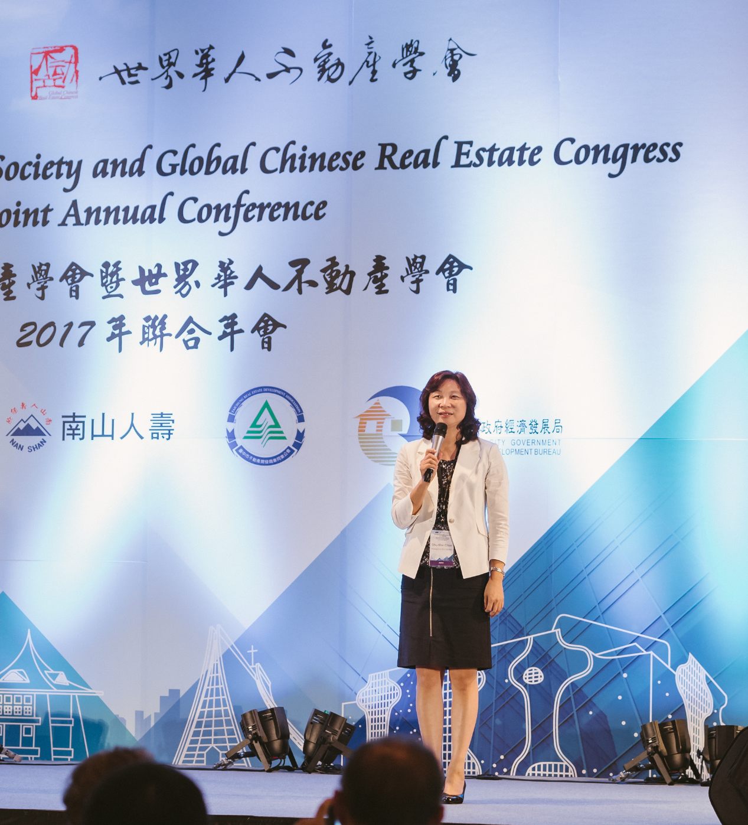
崑山科技大學房地產開發與管理系 教授
2017年陳淑美教授擔任世界華人不動產學會的主席，在臺中舉辦世界年會，為臺灣爭取國際空間和產官學交流平台。陳教授表示，在臺灣要辦世界年會是很困難的工作，特別是在臺灣目前外交處境非常艱困和敏感的時刻，幸而內政部花次長給予大力的支持，才克服簽證問題。在不動產景氣走下坡的時候，要募款更是難上加難，幾乎業者都是哀聲連連，感謝臺中市林佳龍市長、張志祥局長以及各協辦單位的鼎力協助贊助，才得以完成不可能的任務。特別感到驕傲的是在努力的奔走下，把世界年會看得比自己的事還重要，感動許多產官學界的朋友，他們願意主動出來幫忙，一起為臺灣做事，讓產官學界的資源可以整合在一起，使得會議受到國際的肯定。
陳教授回顧過往，大三時期，當時土地登記專業代理人剛開始恢復考試，在地政系同學的鼓勵之下，用自修的方式考上了證照，碩士班畢業之後，曾短暫進入太子建設工作，工作期間接觸房地產的實務工作。到學校教書後，便一頭栽進學術領域，教書是不斷的輸出，因此產生強大的進修動力回政大讀博士班。在學術領域深受地政系師長的影響，競競業業不敢鬆懈，她一直認為要把理論和實務結合，才是學術工作者最大的貢獻。她同時看到很多學術工作者最新發表“I”的文章，追逐學術排名，但是她不要做束之高閣的象牙塔文章，而要做與社會有密切鏈結的研究。一路走來，出版兩本教科書，每年參加國際研討會發表論文，吸收新知，持續從事與專業相關的社會服務，走在地政學術領域，她堅持走這條不歸路，一條具有使命感的道路。
在南部地區教書，一開始發現從業人員多非本科系畢業，素質落差很大。教書23年之後，許多畢業學生投入不動產各行各業，努力耕耘之後也有良好的發展，陳教授認為這是教學工作最大的欣慰。希望將來可以為地政界不動產業界培育更多具有專業和倫理的從業人員，這是學術工作者很重要的責任，讓從業人員中的良幣驅逐劣幣，產業的生態環境才會更加健全。

第23屆地政貢獻獎得獎人－楊 名 先生
國立成功大學測量及空間資訊學系 教授
中華民國地籍測量學會編輯委員會 主任委員

中華民國測地學會 理事長
楊名教授認為，國土測繪是地政不可或缺的一環，也是國家基礎建設、經濟發展的根本，內政部作為國土測繪工作的中央主管機關，長期以來一直肩負著建立與維護完整之國土基本資料的重責大任。
然而台灣地處歐亞板塊與菲律賓海板塊之交界，以及座落在所謂的世界火環（ring of fire）之上，不僅地殼變動速率快速，也伴隨著許多的地震活動，對於國土測繪工作造成很大的挑戰，使得測繪的成果在經過一段時間之後就由於國土現況已經改變而導致成果精確度下降、甚至發生精度不符需求的現象！
楊教授在民國84年剛回國到成功大學測量系任教時，正面臨到內政部規劃引進新的測量技術，也就是利用GPS全球定位系統來全面提升我國基本測量的精度以及效率。由於楊教授在美國的碩士、博士論文主題都是關於GPS精密定位技術的發展，也因此被網羅加入此計畫。
當時為了引進新的GPS精密定位技術，首要工作就是更新我國的坐標系統以與全球接軌，楊教授指出，此事當年在國內引起了一些阻力，所幸內政部堅持看法主張，順利地運用GPS精密定位技術在民國87年12月正式公布了TWD97台灣大地基準。當時我國不但是走在日本、韓國、中國大陸之前就採用衛星定位技術建立國家坐標系統（這些國家日後也都採用衛星定位技術建立他們各自的坐標系統），之後在民國88年的921大地震發生後也才能夠迅速地運用衛星科技重新測繪災區基本圖資、協助災區震後重建工作。
此後，楊教授又陸續參與了內政部建立TWVD2001台灣高程基準、e-GPS及e-GNSS即時動態定位系統、廣域差分定位系統、空載重力測量技術、高程現代化技術、TWD97變位模型等研究計畫。其中由內政部國土測繪中心所主導發展、負責營運的e-GPS（後來改名為e-GNSS）即時動態定位系統，是目前獲得高精度定位成果最有效率的測量方法，不但被廣泛使用於地籍測量與應用測量，也被許多政府單位、民間測繪公司、工程公司所熱愛使用，同時更是大幅改變了一般民眾對於傳統測量工作的刻板印象。
自民國100年6月迄今，楊教授兼任地籍測量學會編輯委員會主任委員。在負責期刊出版業務的這段時間，楊教授深刻體會到地籍測量對於地政的重要性，同時也認知到他仍有許多要向前輩學習的地方，因此強調日後一定會繼續努力充實自己。
楊教授最後表示，記得民國84年剛回國時，已辭世的著名散文家陳之藩先生的辦公室就位於成大測量系館內，所以每天都可看到他漫步在系館前方雨豆樹下的身影。這次有幸獲得第23屆地政貢獻獎，想借用他文集中的一句話來表達心中的感念：「得之於人者太多，出之於己者太少。因為需要感謝的人太多了，就感謝天罷！」

